TP 3 – Différence entre Switch et HUB

# Objectifs / Compétences

Analyser le comportement du réseau lorsque l’on envoie une trame d’un poste vers un autre poste en transitant soit par un hub, soit pas un switch.

Comprendre le principe d’envoi / réception de trames.

# Travail à réaliser

## Test de communication

### Récupérer le fichier **DEMO2 – Différence entre HUB et Switch** sur Moodle.

### Ouvrir le fichier avec Packet tracer, passer en mode simulation et filtrer les protocoles ARP et ICMP.

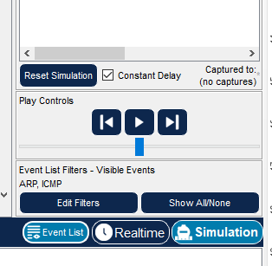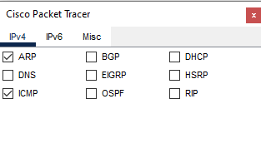

### Sur le schéma de gauche, envoyer une trame à l’aide de l’enveloppe du PC0 vers le PC3. Que remarquez-vous ?

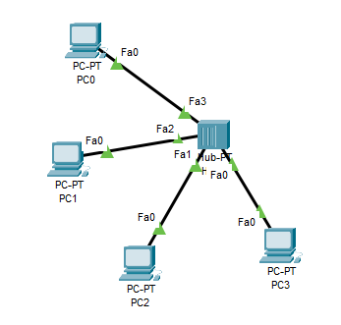

Les données du PC0 passent d’abord par le HUB avant d’être distribué à tous les pc, seul le pc3 accepte les données.

Ils les renvoient ensuite aux hubs qui les renvoient à tous les PC mais seul le PC1 peut les accepter.

### Sur le schéma de droite, effectuer la même opération. Que remarquez-vous ?

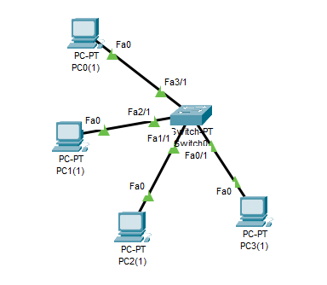

Le début est le même mais au moment de renvoyer les données, il les renvoie au switch qui va uniquement les rendre au PC1.

## Analyse des trames

L’objectif est maintenant de constater que le HUB est sensible aux écoutes. Pour cela, nous avons un serveur FTP, un client FTP et un sniffer connectés sur un HUB.

* Le serveur FTP possède un compte :
  + - * Login : ynov
      * Mdp : @YNOV2022!

### Cliquer sur le sniffer, onglet **GUI** et filtrer uniquement le protocole **FTP.**

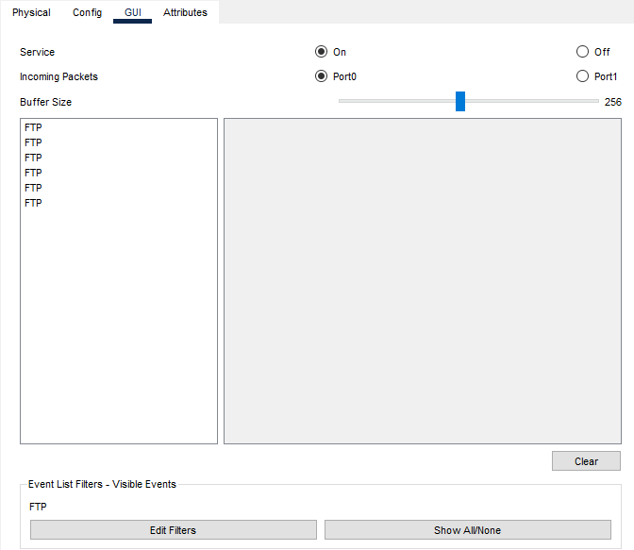

### Se connecter sur le **PC4 Client FTP** et se rendre dans l’invite de commande pour taper la commande suivante : **ftp 192.168.1.1**, saisir les identifiants / mot de passe.

### Retourner sur le sniffer (onglet GUI) et observer le contenu des différentes lignes.

### Coller ci-dessous une copie d’écran du mot de passe que vous avez trouvé